СИЛЫ ПРИРОДЫ В МЕХАНИКЕ (I)

- ГРАВИТАЦИОННЫЕ
- СИЛА ВСЕМИРНОГО ТЯГОТЕНИЯ – это…, F _{вс. т.}, [Н]
Закон всемирного тяготения (Ньютон, XVIIв): наблюдения, результаты, вывод (формулировка закона), формула, дополнения, границы применения, примеры.
$$F_{в\text{.}т\text{.}}=G\frac{mm_{2}}{R^{2}}$$  m₁  m₂  R | где $G=6,\text{67}⋅{\text{10}}^{−\text{11}}\frac{Н⋅м^{2}}{{\text{кг}}^{2}}$- гравитационная постоянная (Кавендиш,XVIIIв)  физический смысл G: …
${\vec{F}}_{\text{12}}=−{\vec{F}}_{\text{21}}$ (по III закону Ньютона) – сила центральная

- Границы применения закона всемирного тяготения: для материальных точек или
однородных шаров (сфер)
- Значение закона всемирного тяготения:
- стационарность Солнечной системы  - открытие Нептуна, Плутона  - приливы и отливы | - движение искусственных спутников Земли (ИСЗ)  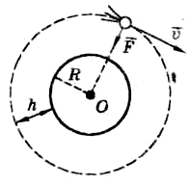  $a=\frac{V^{2}}{R+h}=\frac{F}{m}=G\frac{M}{{\left(R+h\right)}^{2}}$ $V=\sqrt{G\frac{M}{R+h}}$  если h=0,то V – 1-ая космическая скорость:  $V=\sqrt{G\frac{M}{R}=\sqrt{\text{gR}}}=\left(7,9\frac{\text{км}}{с}−\text{дляЗемли}\right)$ h<<R
СИЛА ТЯЖЕСТИ – это…, F_{т} , [ H ] (частный случай силы всемирного тяготения)
Если (см. закон всемирного тяготения) m₁ = M_{пл}; m₂ = m_{тела}; R = R_{пл} + h , то $F=G\frac{M_{\text{пл}}}{{\left(R_{\text{пл}}+h\right)}^{2}}⋅m$
$G\frac{M_{\text{пл}}}{{\left(R_{\text{пл}}+h\right)}^{2}}=a≡g$ - ускорение свободного падения на данной высоте ${\vec{F}}_{т}=m\vec{g}$
на поверхности Земли g = 9,8 м/с²
Направление силы тяжести – к центру планеты (вертикально вниз). Точка приложения – центр тяжести
Движение под действием F_{тяж} – свободное падение (см. таблицу):
V < 1-й космической скорости | V = 1-й косм. скорости
- Движение вертикально вниз или вверх  - Движение под углом к горизонту (по параболе)  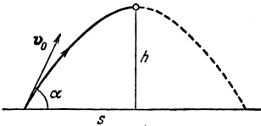  $x=x_{0}+V_{0x}t+\frac{g_{x}t^{2}}{2}$  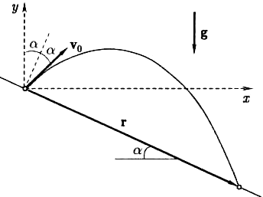  $y=y_{0}+V_{0y}t+\frac{g_{y}t^{2}}{2}$  y'  x'  $$V_{x}=V_{0x}+g_{x}t$$  $V_{y}=V_{0y}+g_{y}t$ | - Движение по окружности вокруг планеты (искусственный спутник)  см. формулы движения тела по окружности (а_{n}=g):  $V=ωR$ $a_{n}=\frac{V^{2}}{R}$ $T=\frac{2πR}{V}$  $$T=\frac{1}{n}$$

